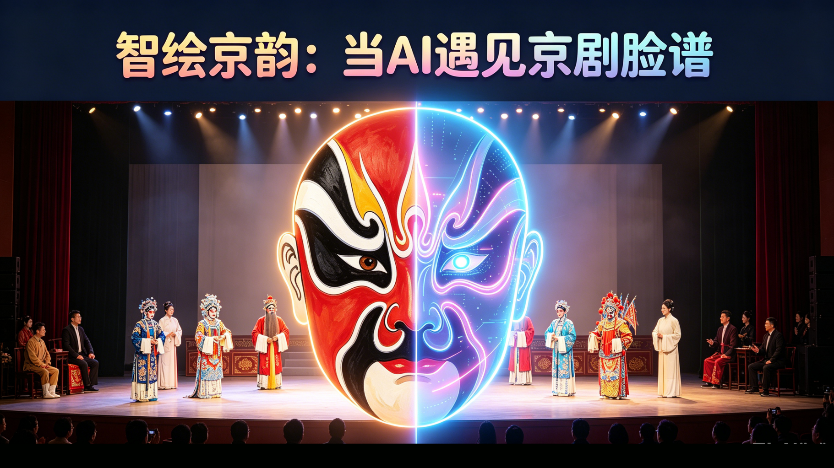

“京韵AI设计师”
创作档案
学校：
班级：
姓名：
目录
项目启动KWLG探究表 2
历史人物档案卡 3
教师评语1 4
品格↔符号转换工作坊 5
【AI脸谱工坊】自由探索记录单 6
教师评语2 8
迭代优化记录表 9
暖暖建议卡 13
作品设计说明 14
京韵设计师·成长自评表 16
项目综合评价 17

项目启动KWLG探究表
终极任务
选择一位历史人物，为她/他设计一张“AI京剧脸谱”
姓名： 填写日期： 年 月 日
I  Known  已有知识 | 我知道的脸谱知识
I  Known  已有知识 | 示例：京剧四大行当分为？脸谱颜色分别代表什么性格？有哪些经典脸谱谱式？
I  Want  想要学习 | 我想探究的问题
I  Want  想要学习 | 💡示例：AI 能听懂我想要什么吗？怎么给历史任务设计脸谱颜？AI脸谱怎么能更有创意？
I  Learn  收获总结 | 我学到什么
I  Learn  收获总结 | 💡参考方向：脸谱知识、AI 设计技巧、历史人物理解、美术造型收获…… | （请项目结束时填写）
I  Guess  初始设想 | 我的初始设想
I  Guess  初始设想 | 💡提示：你觉得应该怎么完成终极任务？

历史人物档案卡
终极任务
选择一位历史人物，为她/他设计一张“AI京剧脸谱”
姓名： 填写日期： 年 月 日
目标人物  ① | 姓名 |  | 朝代
目标人物  ① | 三个关键事迹：  ；  ；  。 |  | 三个核心品格词：  ；  ；  。
目标人物  ② | 姓名 |  | 朝代
目标人物  ② | 三个关键事迹：  ；  ；  。 |  | 三个核心品格词：  ；  ；  。
目标人物  ③ | 姓名 |  | 朝代
目标人物  ③ | 三个关键事迹：  ；  ；  . |  | 三个核心品格词：  ；  ；  。
选定人物 | 姓名 |  | 朝代
选定人物 | 三个关键事迹：  ；  ；  。 |  | 三个核心品格词：  ；  ；  。
💡历史人物推荐：岳飞、诸葛亮、武则天、花木兰、玄奘、李白、郑和、张骞、王昭君、文天祥、林则徐、鲁班……
💡核心品格词示例：忠诚、智慧、勇敢、坚韧、仁爱、正直、开拓、坚韧、洒脱、创新……

教师评语1

品格↔符号转换工作坊
终极任务
选择一位历史人物，为她/他设计一张“AI京剧脸谱”
姓名： 填写日期： 年 月 日
选定人物 | 姓名：  朝代：  核心品格词：  ；  ；  。 | 人物参考图1 | 人物参考图2
品格词① | 联想颜色 | 联想事物 | 联想图形
品格词② | 联想颜色 | 联想事物 | 联想图形
品格词③ | 联想颜色 | 联想事物 | 联想图形
💡灵感加油站
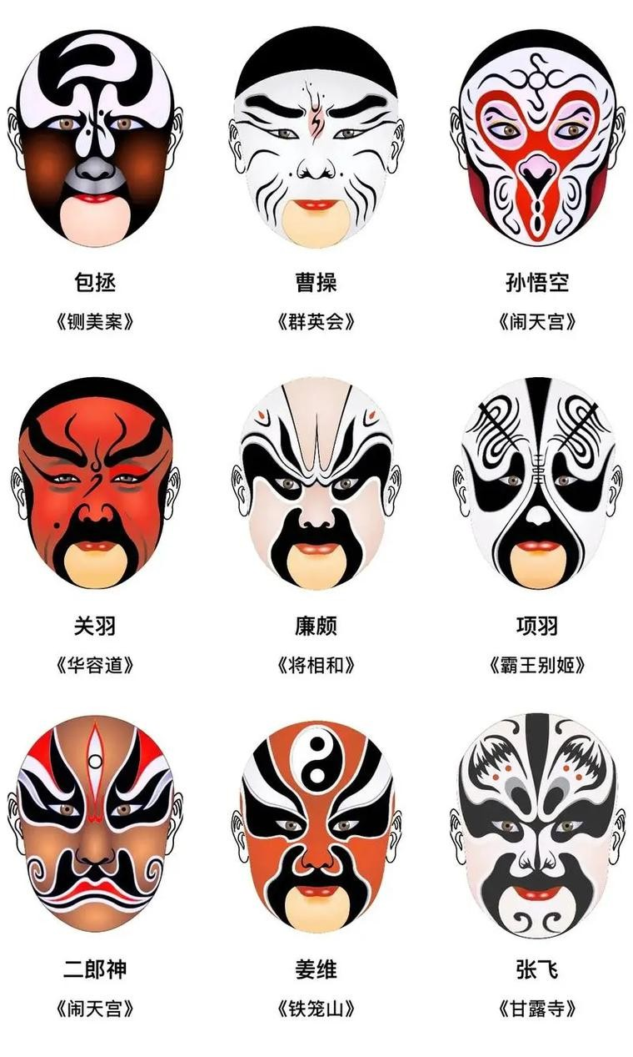
包拯  《铡美案》 | 曹操  《群英会》 | 孙悟空  《大闹天宫》 | 姜维  《铁笼山》 | 张飞  《甘露寺》

【AI脸谱工坊】自由探索记录单
终极任务
选择一位历史人物，为她/他设计一张“AI京剧脸谱”
姓名： 填写日期： 年 月 日
探索目标：
我想让AI画出什么样的脸谱？

第 次  探索 | 我输入的提示词：  我的发现：  让AI画出更准的脸谱，提示词里最好加上什么？  我遇到的困难： | AI生成的脸谱描述：
第 次  探索 | 我输入的提示词：  我的发现：  让AI画出更准的脸谱，提示词里最好加上什么？  我遇到的困难： | 和我想的一样吗？  ○完全一样  ○有点接近  ○完全不同
第 次  探索 | 我输入的提示词：  我的发现：  让AI画出更准的脸谱，提示词里最好加上什么？  我遇到的困难： | 下次我会调整……
第 次  探索 | 我输入的提示词：  我的发现：  让AI画出更准的脸谱，提示词里最好加上什么？  我遇到的困难： | AI生成的脸谱描述：
第 次  探索 | 我输入的提示词：  我的发现：  让AI画出更准的脸谱，提示词里最好加上什么？  我遇到的困难： | 和我想的一样吗？  ○完全一样  ○有点接近  ○完全不同
第 次  探索 | 我输入的提示词：  我的发现：  让AI画出更准的脸谱，提示词里最好加上什么？  我遇到的困难： | 下次我会调整……
第 次  探索 | 我输入的提示词：  我的发现：  让AI画出更准的脸谱，提示词里最好加上什么？  我遇到的困难： | AI生成的脸谱描述：
第 次  探索 | 我输入的提示词：  我的发现：  让AI画出更准的脸谱，提示词里最好加上什么？  我遇到的困难： | 和我想的一样吗？  ○完全一样  ○有点接近  ○完全不同
第 次  探索 | 我输入的提示词：  我的发现：  让AI画出更准的脸谱，提示词里最好加上什么？  我遇到的困难： | 下次我会调整……
第 次  探索 | 我输入的提示词：  我的发现：  让AI画出更准的脸谱，提示词里最好加上什么？  我遇到的困难： | AI生成的脸谱描述：
第 次  探索 | 我输入的提示词：  我的发现：  让AI画出更准的脸谱，提示词里最好加上什么？  我遇到的困难： | 和我想的一样吗？  ○完全一样  ○有点接近  ○完全不同
第 次  探索 | 我输入的提示词：  我的发现：  让AI画出更准的脸谱，提示词里最好加上什么？  我遇到的困难： | 下次我会调整……
💡锦囊
建议包含的要素：人物/角色+色彩+谱式+风格+特殊纹样
提示词示例：“红色整脸，黑色眉眼，金色火焰纹，中国传统京剧脸谱风格”

教师评语2

迭代优化记录表
终极任务
选择一位历史人物，为她/他设计一张“AI京剧脸谱”
姓名： 填写日期： 年 月 日
第  一  稿 | 记录区
第  一  稿 | 输入的提示词：  满意的地方：  需要改进的地方
第  一  稿 | 贴图区
第  二  稿 | 记录区
第  二  稿 | 输入的提示词：  满意的地方：  需要改进的地方
第  二  稿 | 贴图区
第三稿 | 记录区
第三稿 | 输入的提示词：  满意的地方：  需要改进的地方
第三稿 | 贴图区
迭代优化心语
从第一稿到第三稿，最大的变化是……

在和AI合作创作脸谱的过程中，我学到的经验是……

最后的成品是这样完成的……

暖暖建议卡
终极任务
选择一位历史人物，为她/他设计一张“AI京剧脸谱”
姓名： 填写日期： 年 月 日
致：
我很欣赏你，因为
。我有个建议，
。
致：
我很欣赏你，因为
。我有个建议，
。
致：
我很欣赏你，因为
。我有个建议，
。
💡在本次项目中，给你同组的任意3位学伴写一封建议卡，有欣赏，有建议，用温暖友好的语言给予学伴最好的学习互助！

作品设计说明
终极任务
选择一位历史人物，为她/他设计一张“AI京剧脸谱”
姓名： 填写日期： 年 月 日
最终作品
□AI最后输出□人工修改作品□手绘成品

汉堡包写作结构 | 作品设计说明
开头（面包层）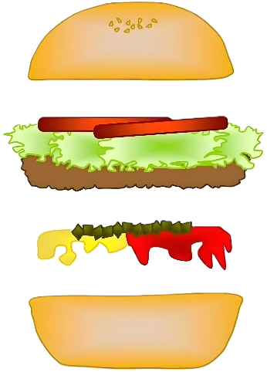  导入与概述-顶部面包 | 我们小组选择的历史人物是 ， （她/他）是 （朝代）的人，研究了相关事迹，我拟定了三个核心品格词，分别是 、 和 。
中间（馅料层）  关键细节-番茄、生菜、肉  词汇运用-芥末、番茄酱、酸黄瓜 | 这是我们小组的最终作品。我们选择的主色调是 ，因为  ；谱式是 ，因为  ；纹样是 ，因为  ；我们和AI进行合作设计时，最满意的是  ，因为  。
底部（面包层）  总结-底部面包 | 我希望看到这张脸谱的人能感受到：  。

京韵设计师·成长自评表
终极任务
选择一位历史人物，为她/他设计一张“AI京剧脸谱”
姓名： 填写日期： 年 月 日
评价维度 | 自评星级 | 自评理由
  文化理解 | ☆☆☆☆☆
  AI协作 | ☆☆☆☆☆
  创意设计 | ☆☆☆☆☆
学习反思
我学到的合作秘诀是…… | 用AI设计脸谱有什么不一样……
我可以在哪些方面做的更好…… | 我们的作品让我最骄傲的点是……

项目综合评价
学习评语
成果评价
文化理解 | ☆☆☆☆☆ | AI协作 | ☆☆☆☆☆
创意设计 | ☆☆☆☆☆ |   表达与展示 | ☆☆☆☆☆
优势建议

